**МИНИСТЕРСТВО НАУКИ И ВЫСШЕГО ОБРАЗОВАНИЯ РОССИЙСКОЙ ФЕДЕРАЦИИ**

**ФЕДЕРАЛЬНОЕ ГОСУДАРСТВЕННОЕ БЮДЖЕТНОЕ ОБРАЗОВАТЕЛЬНОЕ УЧРЕЖДЕНИЕ ВЫСШЕГО ОБРАЗОВАНИЯ**

**КЕМЕРОВСКИЙ ГОСУДАРСТВЕННЫЙ УНИВЕРСИТЕТ**

**ИНСТИТУТ ЦИФРЫ**

**ОТЧЕТ**

**О ВЫПОЛНЕНИИ ЛАБОРАТОРНОЙ РАБОТЫ №5**

**«Оценка»**

**студента 4-го курса, группы ФИТ-204**

**Примкулова Дмитрия Антоновича**

02.03.02 «Фундаментальная информатика и информационные технологии»

Руководитель:

Кандидат технических наук, доцент

Колесникова Татьяна Геннадьевна

Работа защищена

«____________________»

“____” _____________2024г.

Кемерово 2024

После обучения сети была произведена оценка точности работы на тестовом наборе данных, состоящем из 26000 изображений:

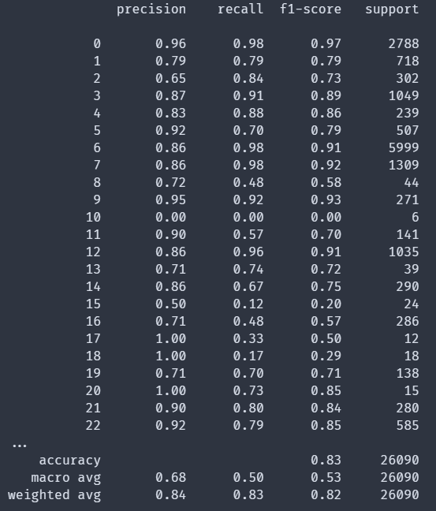

Неудивительно, что сеть хорошо показывает себя на самых распространенных знаках, и имеет смешанные результаты (или не распознает вовсе) на некоторых редко встречающихся классах знаков.

Стоит отметить, что ввиду аппаратных ограничений, обучение производилось на процессоре с ужатым кол-вом эпох – 3, что заняло 4,5 часа. Обучение на видеокарте примерно в 6 раз быстрее, и позволит увеличить количество эпох обучения сети, при это затрачивая меньше времени.